Implementasi Aplikasi Teams dan Yammer Pada Komunikasi Perusahaan

Nama Mentor:

Manise Hendrawaty, S.Kom., M.M.S.I., PSM I

Disusun oleh:

1. Putris Elianka [3626089/Universitas Samudra]
2. Diah Resta Hidayatun [2997545/Politeknik Negeri Jakarta]
3. Dicky Wanhar [3796370/Universitas Islam Nusantara]

**CLOUD ADMINISTRATOR**

**Program Studi Independen Angkatan 3**

**PT. MariBelajar Indonesia Cerdas**

**Tahun 2022**

**DAFTAR ISI**

DAFTAR ISI i

LEMBAR PENGESAHAN ii

A. LATAR BELAKANG 1

B. PERUMUSAN MASALAH 3

C. SPESIFIKASI KEBUTUHAN 3

D. RANCANGAN SOLUSI 4

E. HASIL DAN PEMBAHASAN 4

F. KESIMPULAN 14

G. LAMPIRAN 14

**Lembar Pengesahan**

**Implementasi Aplikasi Teams dan Yammer Pada Komunikasi Perusahaan**

Disusun oleh:

1. Putris Elianka [Universitas Samudra]
2. Diah Resta Hidayatun [2997545/Politeknik Negeri Jakarta]
3. Dicky Wanhar [3796370/Universitas Islam Nusantara]

Disetujui oleh:

Mentor

\\



Manise Hendrawaty, S.Kom., M.M.S.I., PSM I

# Latar Belakang

Sejak merebaknya Covid-19 di Indonesia, seluruh kegiatan sehari hari yang dilakukan memiliki batasan dan aturan yang harus dipatuhi. Pemerintah mengambil beberapa langkah dalam mengatasi Covid-19 seperti penerapan Pembatasan Sosial Berskala Besar (PSBB) hingga penerapan Pemberlakuan Pembatasan Kegiatan Masyarakat (PPKM) Level 4.

Sebagai akibatnya seluruh perkantoran baik pemerintah maupun swasta menerapkan skema bekerja dari rumah (*Work From Home/WFH*) perubahan sistem kerja sebagai salah satu kebijakan pemerintah dalam upaya pencegahan *Covid-19*. WFH merupakan salah satu bentuk dari *flexible working*, yaitu sebuah konsep sistem kerja jarak jauh, dengan demikian perkantoran hanya boleh mempekerjakan karyawan sebanyak 25% dan karyawan yang melakukan (*Work From Home/WFH*) sebanyak 75%.

COVID-19 memaksa pemerintah dan banyak perusahaan mempercepat proses transformasi digital yang selama ini berjalan lambat atau bahkan belum dijalankan sama sekali. Keharusan menggunakan berbagai fasilitas daring membuat banyak pihak merasakan kenyamanan dan kemudahan yang dihasilkan oleh transformasi digital.

Melakukan transformasi digital agar tetap bisa hidup dan berfungsi ketika hampir semua jalur tatap muka ditutup. Kantor-kantor yang ditutup harus mencari cara digital untuk melakukan pertemuan bisnis. Toko-toko yang ditutup harus mencari cara digital untuk berjualan. Sekolah-sekolah yang ditutup harus mencari cara digital untuk mengajar. Dan masih banyak lagi transformasi digital di luar hal yang biasa kita bayangkan sebelumnya.

Menteri Komunikasi dan Informatika, Johnny G Plate menyebut pandemi covid-19 mempercepat transformasi digital di Indonesia. Perusahaan di Indonesia hendaknya aktif menggunakan ruang digital dengan memperbanyak infrastruktur, salah satunya dalam komunikasi pegawai. Komunikasi merupakan hal paling utama dalam suatu tim kerja, yang menghubungkan pemimpin dengan anggota tim atau anggota tim satu dengan lainnya. Maka dari itu, pentingnya membangun system transformasi komunikasi digital agar komunikasi tim kerja menjadi lebih efektif dan efisien, sehingga perusahaan dapat bersaing di era digital sekarang ini

Dalam dunia kerja, komunikasi merupakan unsur penting untuk meningkatkan motivasi seseorang dalam bekerja. Komunikasi yang baik dapat mempengaruhi seseorang menjadi lebih giat dalam bekerja. Dan komunikasi yang buruk juga dapat berdampak pada motivasi kerja seseorang, serta menimbulkan konflik dalam perusahaan.

Komunikasi internal ini menjadi tantangan tersendiri dalam kegiatan perusahaan, khususnya ketika pandemi COVID-19 berlangsung. Seperti yang kita tahu bahwa masa pandemi adalah masa-masa yang berada di luar dugaan, banyak kebijakan dan informasi dari perusahaan yang terbaru dan perlu dipahami oleh pihak internal perusahaan. Bagaimana aktivitas komunikasi internal perusahaan di masa pandemi COVID-19, terlebih adanya kebijakan dari pemerintah mengenai Work From Home (WFH) agar menekan penyebaran virus COVID-19.

Kegiatan komunikasi internal erat kaitannya dengan kemajuan perusahaan, karena aktivitasnya melibatkan unsur-unsur yang ada di dalam perusahaan dan bagaimana unsur ini mengerti akan tujuan perusahaan sehingga diharapkan dapat memberikan yang terbaik, dan efeknya adalah kepuasan pelanggan. “Komunikasi internal sangat berperan penting terhadap kemajuan perusahaan, fungsi komunikasi internal secara implisit adalah untuk membangun sikap kekeluargaan antar anggota perusahaan. Dalam membangun budaya kekeluargaan ini komunikasi internal sangat penting. Menurut riset perusahaan-perusahaan yang menerapkan komunikasi internal yang baik akan menikmati kesuksesan yang berkelanjutan (sustainable).” (Wicaksono & Soesatyo, p.2).

Untuk mengatasi masalah komunikasi, beberapa aplikasi yang populer digunakan perusahaan-perusahaan antara lain yaitu zoom, google meet, dan slack

* 1. **ZOOM**

Zoom adalah Sebuah layanan konferensi video berbasiskan cloud computing. Aplikasi tersebut dapat digunakan dalam berbagai perangkat seluler, desktop, hingga telepon dan sistem ruang. Pada umumnya, para pengguna menggunakan aplikasi ini untuk melakukan meeting hingga konferensi video dan audio.

* 1. **Gmeet**

G[*oogle Meet*](https://apps.google.com/intl/en/meet/how-it-works/)merupakan aplikasi konferensi video yang bisa diakses semua orang, baik perorangan maupun institusi dengan basis [*Google*](https://www.ekrut.com/media/8-fitur-terbaru-google-mail-yang-libatkan-ai). Aplikasi *Google Meet* dapat membuat rapat daring dengan seratus peserta dalam durasi satu jam untuk tiap rapat secara gratis.

* 1. **Slack**

[*Slack*](https://www.howtogeek.com/428046/what-is-slack-and-why-do-people-love-it/) secara umum dapat didefinisikan sebagai aplikasi satu tempat untuk mengirim dan menerima pesan atau dokumen. *Slack* memang secara khusus dibuat sebagai alat komunikasi yang berbasis *workplace* atau tempat kerja. Seperti halnya aplikasi berbasis pesan yang bisa dilakukan untuk obrolan privat dan grup.

Solusi yang kami usulkan yaitu dengan menggunakan aplikasi dari Microsoft “Teams” dan ”Yammer”. Dimana dengan aplikasi tersebut diyakini dapat dilakukan dimana saja serta dapat diakses di berbagai platform dan untuk lebih produktif dan efisien dalam berkomunikasi dan berkolaborasi dengan rekan kerja sehingga tercapai target yang sudah ditetapkan terutama dalam kondisi *Work From Home* seperti sekarang ini. solusi ini diyakini efektif dikarenakan aplikasi dari microsoft yaitu Teams dan Yammer memiliki fitur-fitur yang lebih lengkap untuk membangun sistem komunikasi antar karyawan

# Perumusan Masalah

Berdasarkan latar belakang masalah di atas, dapat disimpulkan bahwa perlu adanya aplikasi yang membuat komunikasi digital perusahaan menjadi lebih efektif dan efisien. Namun dalam proses komunikasi digital, aplikasi dan solusi yang telah ada dinilai kurang memuaskan dan kurang efektif dalam komunikasi perusahaan. Maka dari itu dengan solusi yang kami tawarkan yaitu menggunakan Teams dan Yammer perlu diketahui bagaimana implementasi aplikasi tersebut dalam transformasi digital pada komunikasi antar karyawan. perlu diketahui juga bagaimana fitur-fitur Teams dan Yammer dapat menciptakan komunikasi perusahaan yang efektif dan efisien, sehingga dapat menciptakan sistem komunikasi yang baik pada perusahaan

# Spesifikasi Kebutuhan

1. Membuat Akun Microsoft 365 business standard Uji coba gratis

Dengan membuat akun microsoft 365 business standard ini membantu aktivisasi akun Teams dan Yammer yang akan menjadi solusi dari permasalahan yang ada. Dan dengan membuat akun microsoft 365 business standard mendapatkan manfaat yang lebih banyak untuk perusahaan seperti adanya admin microsoft 365 untuk mengatur sistemTeams dan Yammer.

1. Menggunakan Teams dan menambahkan fitur Employee Ideas dari Power App

Salah satu solusi untuk komunikasi perusahaan adalah menggunakan aplikasi Teams. Dengan Aplikasi perusahaan bisa mengatur berbagai macam channel untuk karywan, mengelolah jadwal meeting dan berdiskusi. Kami menambahkan fitur Employement Ideas dari Power App guna meningkatkan produktifitas di era transformasi digita.

1. Menggunakan Yammer

Aplikasi Yammer yang kami gunakan untuk solusi permasalahan yang ada digunakan untuk membnagun komunikasi dan bonding karyawan pada perusahaan sehingga tetap kesejahteraan karyawan.

1. Membuat absensi dengan kolaborasi Powers App dan juga Sharepoint yang menggunakan HTML 5 dan CSS sebagai interfacenya dengan software code editor visual studio code.

Kami membuat Fitur Absensi guna membantu para pimpinan melihat kinerja dan kedisiplinan waktu di masa transformasi digital.

# Rancangan Solusi

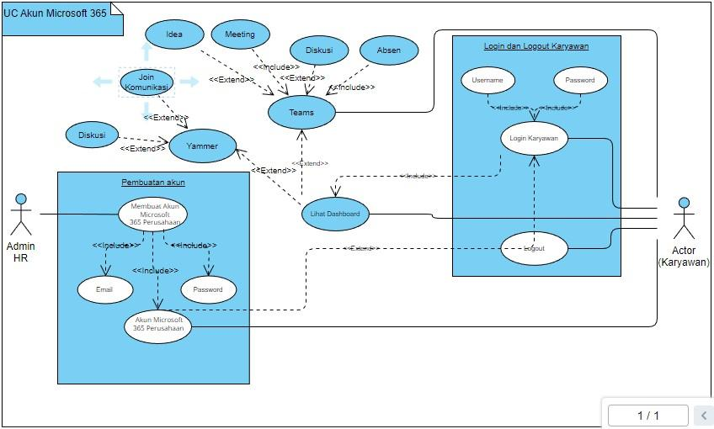

*Gambar 6 UML Rancangan Sokusi Use Diagram*

# Hasil dan Pembahasan

Berdasarkan tujuan dari pembahasan capstone project yang kami buat untuk mengatasi permasalahan komunikasi antar karyawan kami menggunakan Teams dan Yammer.

1. **Tahap Pembuatan Akun Microsoft 365 business standard Uji coba gratis**

Pada tahap ini kami membuat akun microsoft 365 business standard dengan uji coba akun gratis selama 30 hari.

Pada tahap pertama pembuatan akun microsoft 365 business standard uji coba gratis diperlukan untuk mengisi data diri, membuat nama pengguna dan nama domain serta kata sandi untuk perusahaan yang akan dibuat. verifikasi nomor telepon, Dan mengisi informasi kartu debit untuk penambahan metode pembayaran.

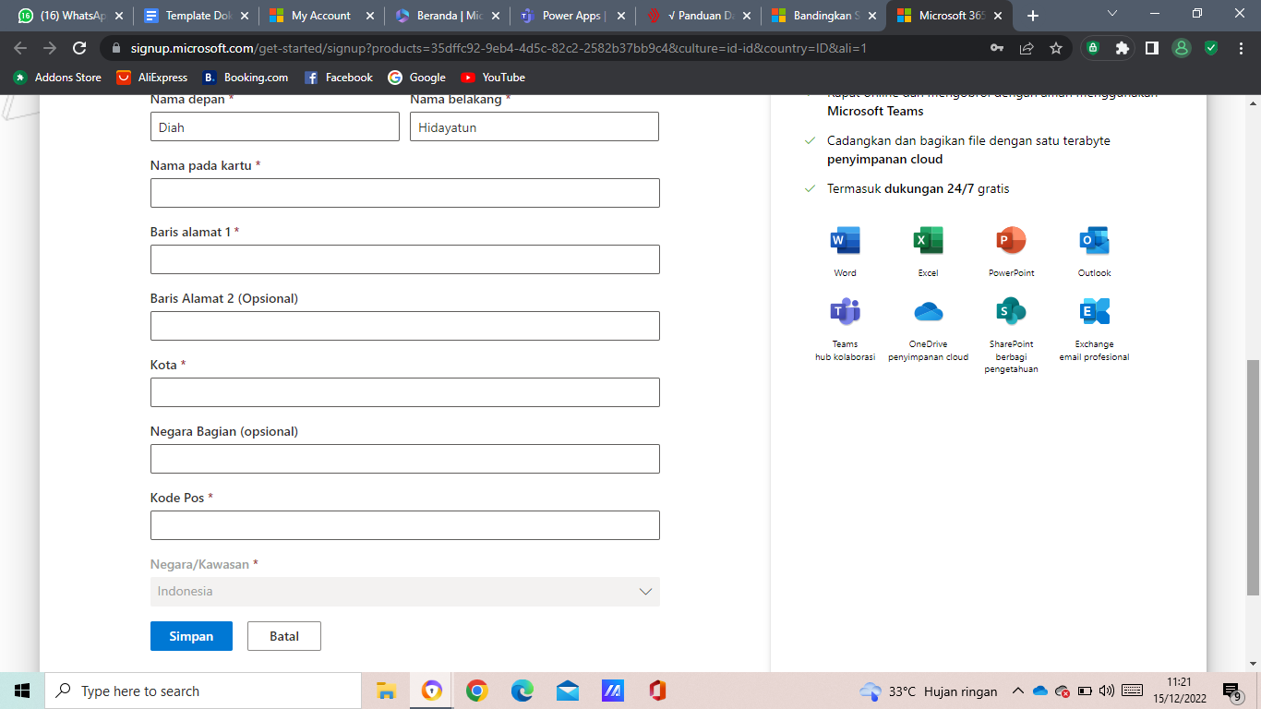

*Gambar 1 Proses Pembuatan Akun Microsoft 365 Standar Business Uji Coba Gratis*

Berikut adalah tampilan akun microsoft 365 standar business uji coba gratis yang sudah dibuat

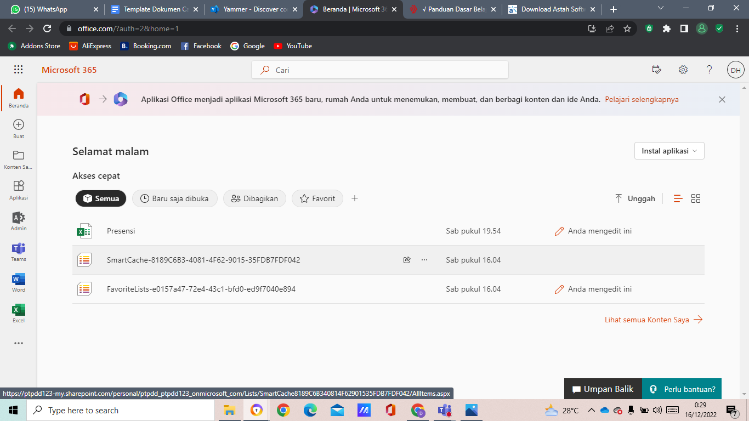

*Gambar 2 Akun Microsoft 365*

Dengan adanya akun microsoft 365 standar business uji coba ini perusahaan memiliki beberapa kelebihan antara lain;

* Dapat aplikasi Office versi desktop, termasuk Outlook, Word, Excel, PowerPoint, dan OneNote (serta Access dan Publisher khusus PC).-
* Hosting email dengan kotak surat sebesar 50 GB dan domain email kustom.
* Buat hub kerja tim untuk menghubungkan semua orang menggunakan Microsoft Teams.
* Simpan dan bagikan file dengan 1 TB penyimpanan cloud OneDrive per pengguna.
* Satu lisensi untuk semua aplikasi Office yang terinstal sepenuhnya di lima perangkat seluler, lima tablet, dan lima PC atau Mac per pengguna.
* Dapatkan bantuan kapan saja dengan dukungan sepanjang waktu melalui telepon dan web dari Microsoft.

1. **Tahap Pembuatan Teams dan fitur-fitur yang ditambahkan**

Pada tahap ini kami membuat channel untuk departemen dan divisi perusahan yang kami buat. Dengan cara Meng Create team departemen lalu menambahkan channel divisi dengan mengkategorikan channel public.

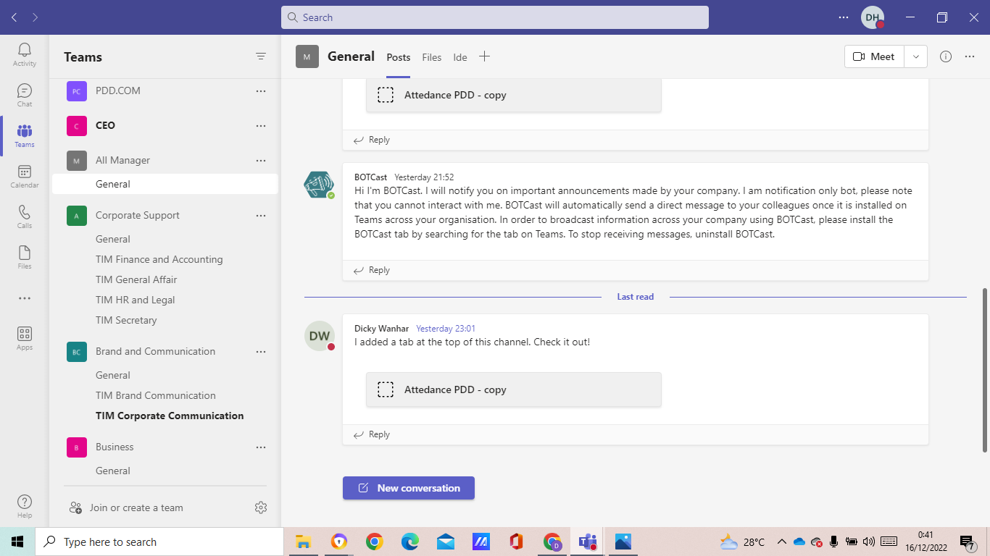

*Gambar 3 Channel Departemen dan Divisi Perusahaan PDD.Com*

Tahap selanjutnya dengan menambahkan fitur employment idea dengan cara masuk ke Power Apps pada Teams dan membuka template employment idea dan menambahkan pada tap chanel general departemen. Untuk karyawan dapat menggunakan Employment idea ini perlu membuka Power apps dan mempublish ke Teams.

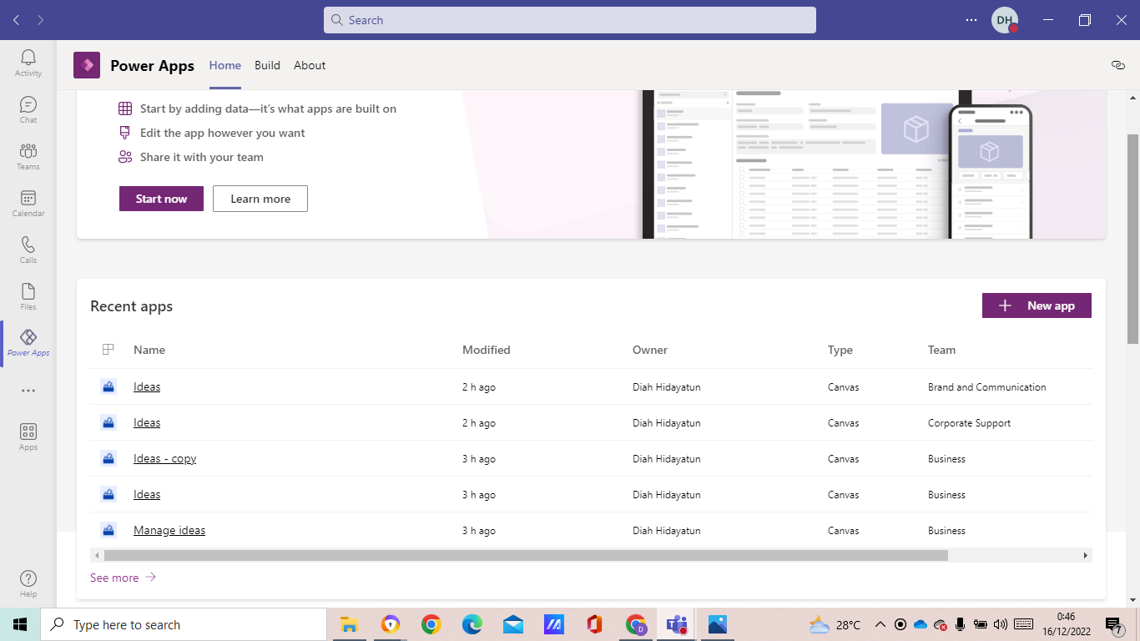

*Gambar 4 Proses Pembuatan Fitur Employment Ideas*

Berikut adalah tampilan dari fitur employment idea

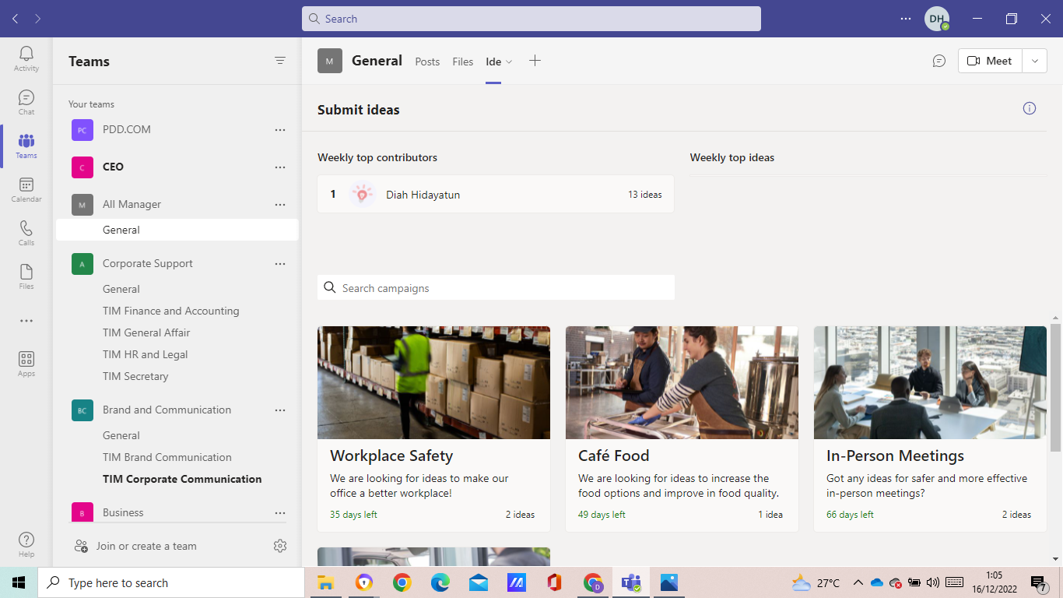

*Gambar 5 Tampilan Fitur Employment Ideas Pada Tap Channel*

1. **Pembuatan Yammer**

Setelah mempunyai akun Microsoft, buka yammer.com pada browser

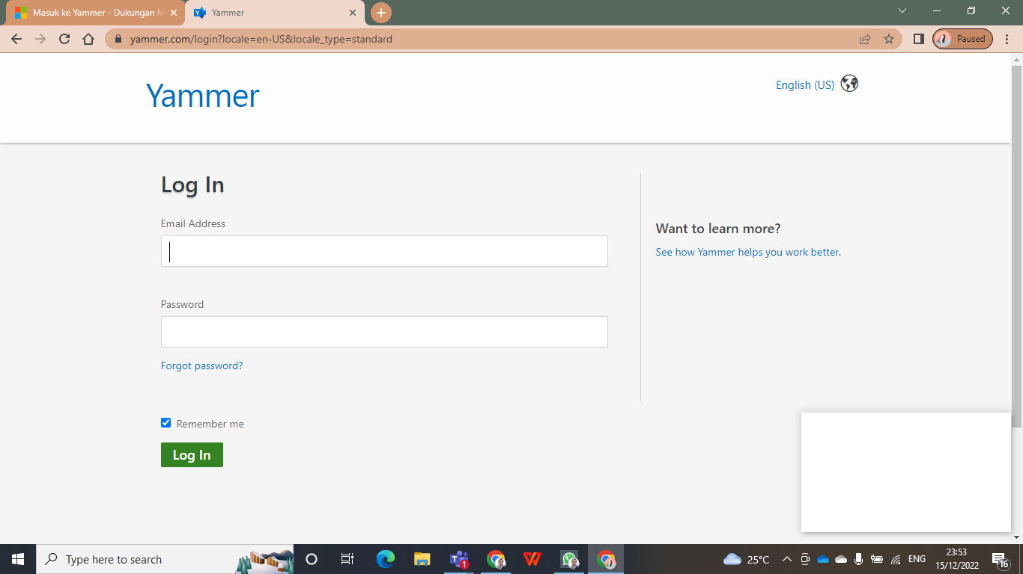

*Gambar 6 Tampilan Login Yammer.com*

Masukkan email domain yang diberikan perusahaan

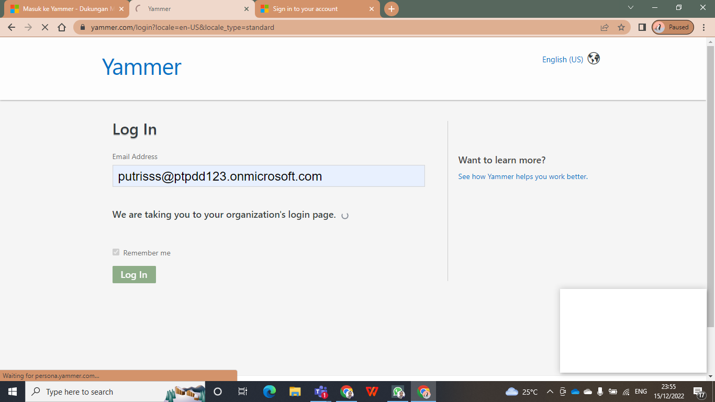

*Gambar 7 Memasukkan email domain*

Lalu Yammer akan otomatis login

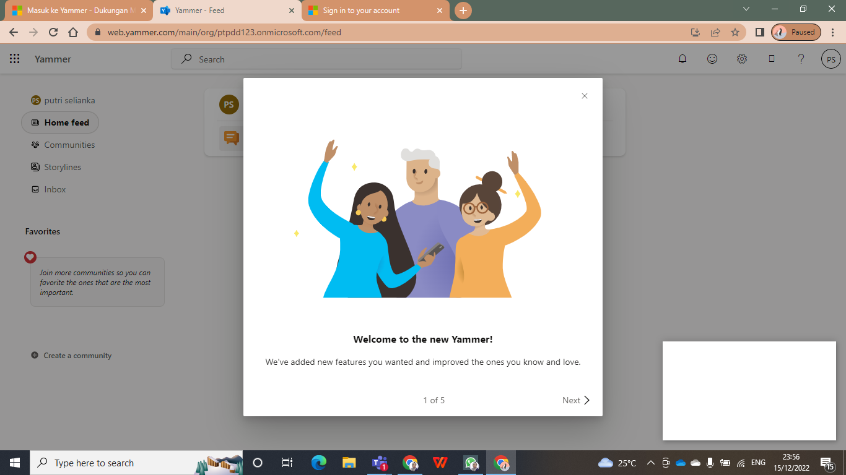

*Gambar 8 Tampilan Welcome to Yammer*

Untuk membuat komunitas baru, pilih community lalu pilih create community

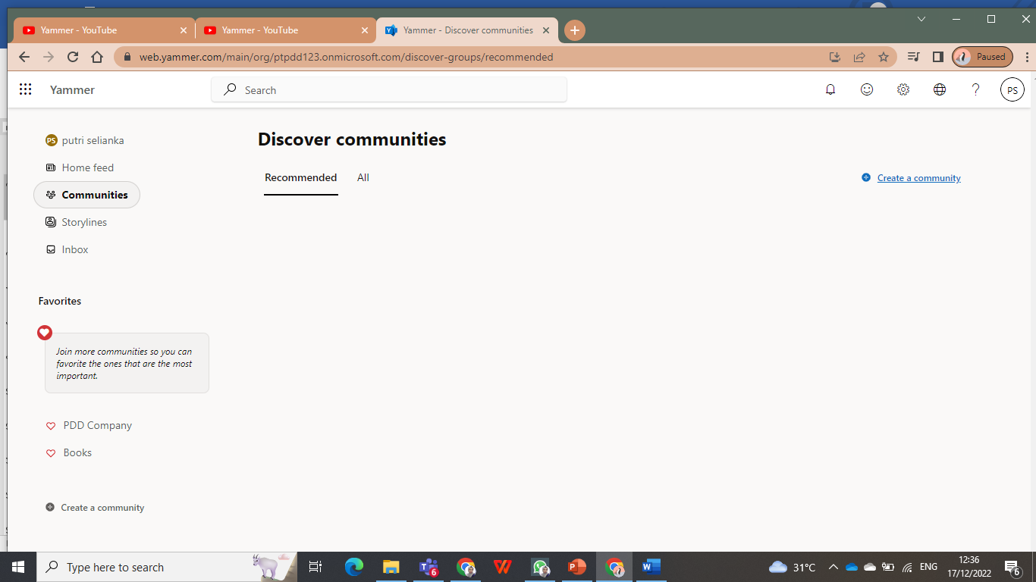

*Gambar 9 Tampilan Bar Communities Pada Yammer*

Lalu isi nama community, deskripsi serta tambahkan anggota. Lalu pilih create

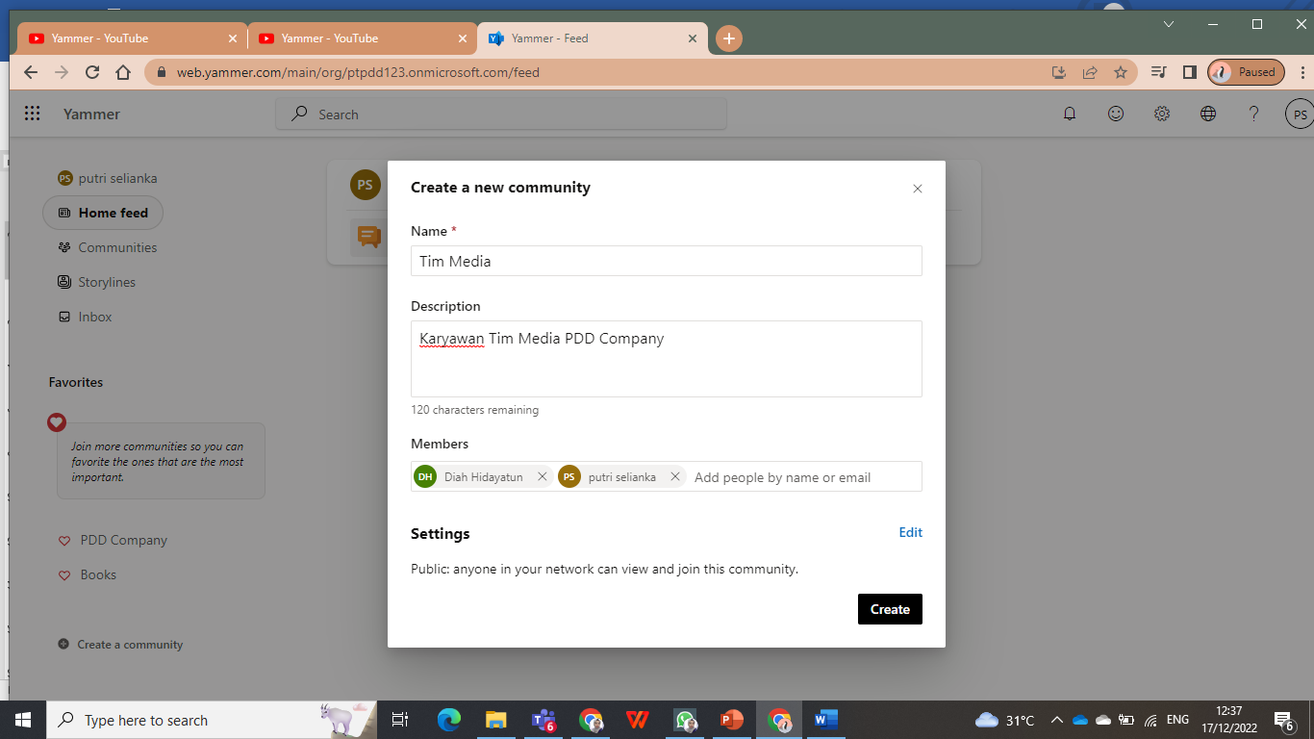

*Gambar 10 Tampilan Create Community*

Community berhasil dibuat

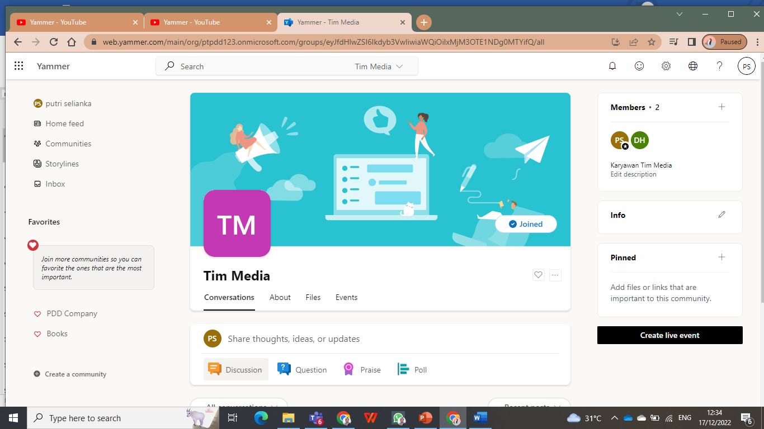

*Gambar 11 Tampilan Community berhasil dibuat*

Selanjutnya, untuk menambahkan tab community pada Teams, pilih tim lalu pilih add a tab. Selanjutnya, pilih viva engage

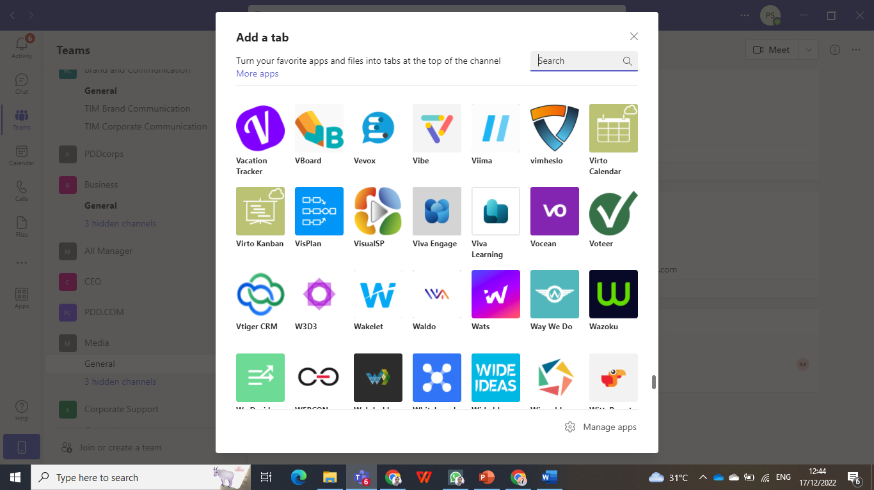

*Gambar 12 Tampilan Add a tab*

Selanjutnya, masukkan nama community yang ingin ditambahkan, lalu pilih save.

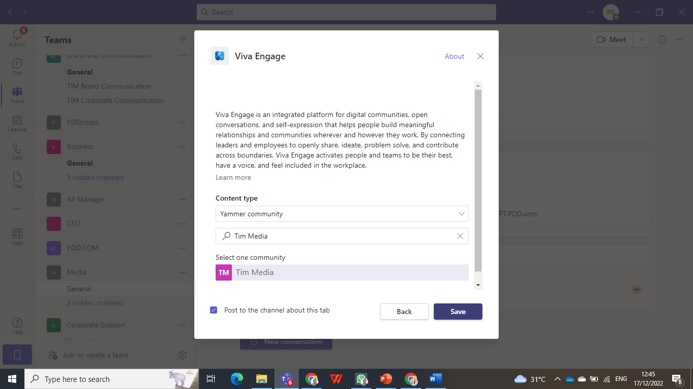

*Gambar 13 Tampilan viva engage*

Yammer community telah berhasil ditambahkan di Teams

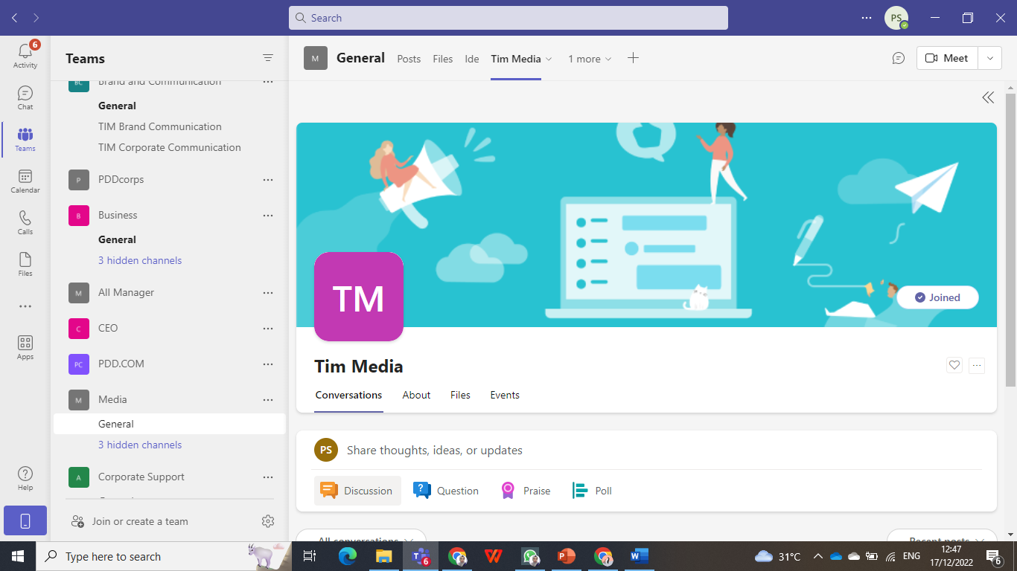

*Gambar 14 Tampilan Yammer community pada Teams*

1. **Pembuatan Absensi**

Langkah yang pertama yaitu bikin akun share point untuk data base nya lalu klik new setelah itu add kolom sesuai kebutuhan seperti nama lengkap Departemen, jabatan,check in, check out dan keterangan

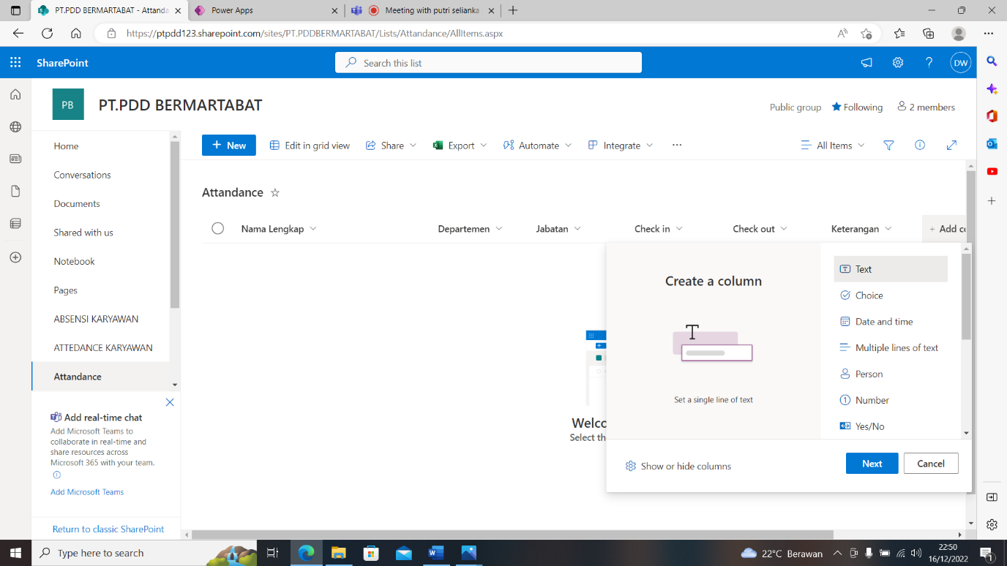

*Gambar 15 Tampilan sharepoint*

Langkah yang kedua yaitu di Power apps untuk slide 1 bikin screen dan masukan text label dengan formula "Attendance" dan button formulanya Navigante (Screen2) lalu bikin screen kedua klik from ada data source klik untuk mengkoneksikan ke sharepoint lalu klik muncul kolom yang terus kita edit sesuai dengan kebutuhan lalu tambahkan button dengan formula submit form(form1)

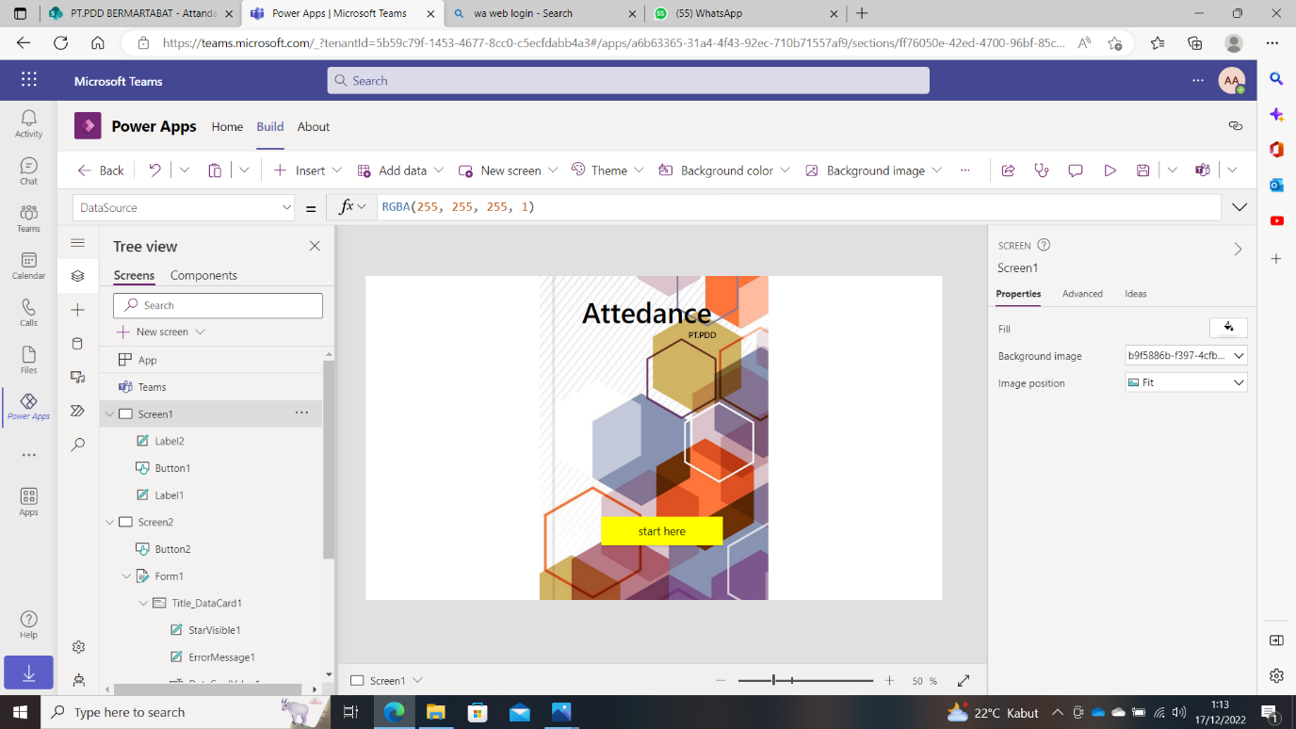

*Gambar 16 Tampilan Power apps*

Hasil dari powerapps kali lalu kita isi sesuai dengan kolom

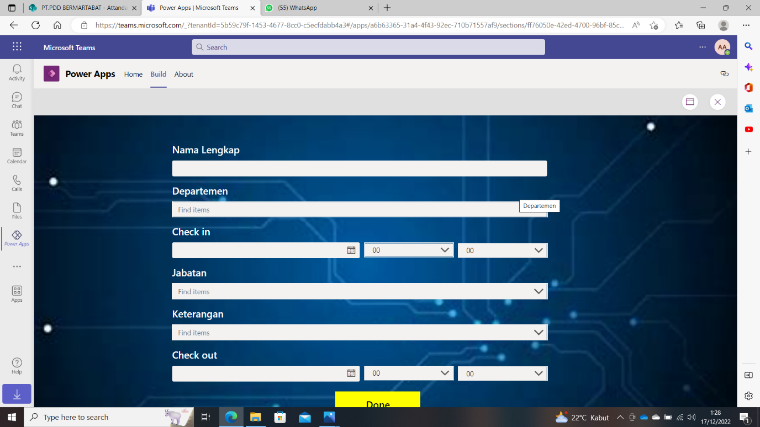

*Gambar 16 Tampilan pembuatan absen*

Hasil dari attendance bisa di lihat di share point sebagai database nya

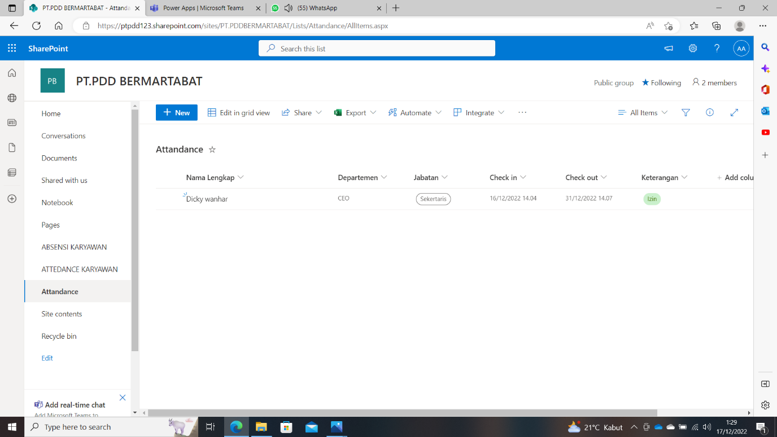

*Gambar 18 Tampilan hasil pengisian absen*

Aplikasi Teams dan Yammer merupakan sebuah solusi yang kami buat untuk permasalahan komunikasi, produktivitas, dan efisiensi di masa pandemi covid 19 dengan transformasi digital melalui implementasi temas dan Yammer. Pada Implementasi Aplikasi Teams kami menambahkan fitur employment idea yang dibuat dengan powers apps untuk pada karyawan menyalurkan ide-ide kreatif mereka di platform tersebut dan bisa mendiskusikannya antar karyawan sehingga produktivitas dan efisiensi bisa dijalankan dengan baik. Kami juga menambahkan fitur absensi yang dibuat dengan kolaborasi sharepoint dan powers apps sehingga absensi tidak lagi perlu datang ke kantor tetapi bisa dilakukan dimana saja.

Implementasi Aplikasi Yammer kami menambahkan komunitas untuk melakukan bonding dan komunikasi antar karyawan.

Hal yang membedakan solusi yang kami buat dengan solusi yang sudah ada adalah solusi yang sudah ada pada Teams untuk komunikasi seperti channel yang dilakukan untuk berdiskusi, dan juga meeting untuk pertemuan tatap muka secara online.

fAdapun keterbatasan dari solusi menggunakan aplikasi Teams dan Yammer yaitu sistem komunikasi ini merupakan sistem berbasis komputasi awan, dimana system ini sangat mengandalkan teknologi komputer dan internet. Sehingga, sistem komunikasi ini tidak akan bisa berjalan dengan offline. jika koneksi internet Anda tidak stabil maka Anda akan kesulitan untuk mengakses data, selain itu Anda juga memiliki kontrol terbatas terhadap kendali atas fungsi dan pelaksanaan layanan dalam infrastruktur cloud.

# Kesimpulan

Pembuatan Capstone Project yang berjudul **Implementasi Aplikasi Teams dan Yammer Pada Komunikasi Perusahaan** sudah memenuhi solusi yang diharapkan dari permasalahan yang ada. Aplikasi Teams dan Yammer dengan penambahan fitur absensi, employment idea dan komunitas di Yammer memberikan solusi untuk komunikasi antar karyawan serta meningkatkan produktivitas, efisiensi waktu dan juga bonding antara karyawan.

Aplikasi dan juga fitur yang kami tawarkan sebagai solusi juga mudah digunakan dan dipahami serta dinilai sebagai cara yang praktis bagi komunikasi antar karyawan dan juga absensi yang tentunya tidak hanya memudahkan karyawan saja tetapi memudahkan para pimpinan perusahaan memantau kinerja karyawan perusahan tersebut.

Diharapkan dengan adanya capstone project ini dapat meningkatkan kreatifitas dan cara berpikir logis serta kritis dari mahasiswa yang terlibat didalamnya.

# Lampiran

Github URL :

Pitching Video :

<https://youtu.be/2JwpoxwfZuQ>

Video Demonstrasi

<https://youtu.be/cuik5pqnQlc>

UML :

https://online.visualparadigm.com/app/diagrams/?lightbox=1&highlight=0000ff&edit=_blank&editBlankUrl=https%3A%2F%2Fonline.visual-paradigm.com%2Fapp%2Fdiagrams%2F%23diagram%3Aproj%3D0%26vpov%3D16.3%26vpob%3D20220410%26client%3D1%26edit%3D_blank&layers=1&nav=1&title=UsecaseDiagram_AkunMsf365.vpd&vpov=16.3&vpob=20220410#R3cU2Fsd5GVkX1e%2Fl5YR8oBwL9JBghu4iXgcgEbp0t3GxdPT%2BIdLEs%3Dw8kRImx5CGBXKcjQyU6Ud4C%2FChL%2FYpbHzX8%2BnEo1chwnGp1rYE3P4kICzPiN3kkNDgDbjW7VgGqThyiUY8828JzSQRnIf3Ll1OHiwRcWOtBYNphU1MpTTWKG2suqM%2F1WiCYR0dtlSfphDnH8MjeL%2F7O6%2Fqq%2FlAT1df9rXSShuGKJHUJxzlW4gPvzJTtjF0bRg0ULiynnNqEx0u3XmCaUV8LRz5tpnm%2FrNY%2FjaJ0zyx6I2tJbFZnnDR8asJMQ9XzYQmusm6C0QFQuSChrj98PogCY746QoUILPgE2qfwAUZUlZfoak8zIg6ASOev55rqlqn1Czfc1aAO17NgTHk4GpRWuLX%2FKTmNoa1gBJ5uvv7%2F76

Share Point : <https://ptpdd123.sharepoint.com/:l:/s/PT.PDDBERMARTABAT/FK9WFKluOfhCsni3eyxOhcQBtf7TRDEH6eQcYxXdhgvj7Q?e=0bLgEG>